**MODUL 3**

**GENERALISASI-SPESIALISASI DAN AGREGASI**

**Tujuan Instruksional Umum**

Mahasiswa mampu mengimplementasikan generalisasi, spesialisasi dan agregasi

**Tujuan Instruksional Khusus**

1. Mahasiswa mampu memahami kebutuhan dan menerapkan spesialisasi dan generalisasi
2. Mahasiswa mampu mengidentifikasi dan menerapkan dengan benar penggunaan spesialisasi dan generalisasi dari suatu bisnis proses tertentu
3. Mahasiswa mampu mengidentifikasi dan menerapkan dengan benar penggunaan agregasi dari suatu bisnis proses tertentu

**MATERI PRAKTIKUM**

1. **GENERALISASI – SPESIALISASI**

Jika pada sebuah himpunan entitas dilakukan pengelompokan dan akhirnya melahirkan himpunan entitas baru maka proses ini disebut Spesialisasi. Tapi jika kebalikan dari proses spesialisasi disebut dengan Generalisasi.

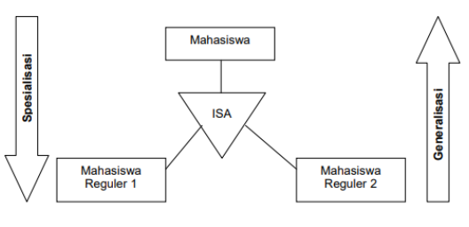

Spesialisasi dan generalisasi sama-sama dilambangkan dengan komponen segitiga terbalik bertuliskan ISA. Entity yang dengan kedudukkan lebih rendah/tinggi memiliki lambang sama.

**a. Spesialisasi**

Spesialisasi adalah proses pembuatan satu atau beberapa entitas yang bersifat khusus (subtipe) dari entitas yang bersifat umum (supertipe). Proses perancangannya bersifat top-down maksudnya dimulai dari sebuah himpunan entitas yang kemudian dilakukan pengelompokan berdasarkan ketentuan tertentu untuk melahirkan himpunan entitas baru. Dapat disimpulkan spesialisasi merupakan proses mendesain subgrup di dalam suatu entity.

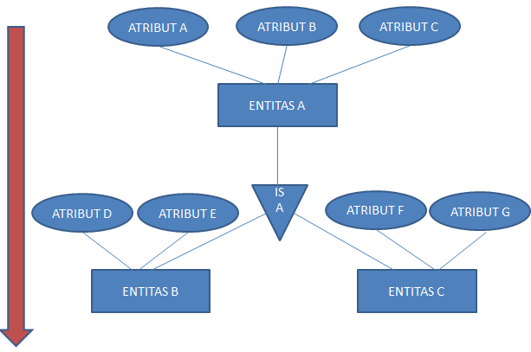

Ketika dalam suatu entitas dibentuk lebih dari satu proses spesialisasi, maka suatu entitas menjadi milik dua spesialisasi tersebut

Contoh Spesialisasi:

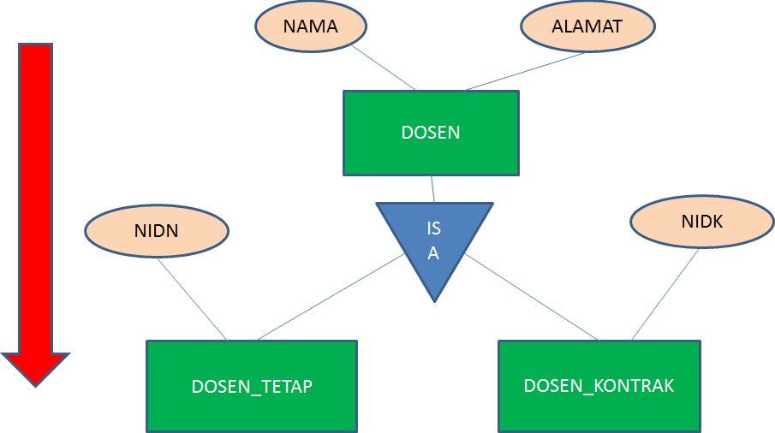

**b. Generalisasi**

Generalisasi adalah proses pendefinisian subtipe-subtipe yang disatukan menjadi entitas supertipe tunggal berdasarkan karakteristik umum. Desain dilakukan dengan proses bottom-up, yaitu banyak entitas disintesiskan menjadi entity yang lebih tinggi berdasarkan kesamaan feature-nya. Dapat disimpulkan generalisasi adalah pembuatan entitas yang bersifat umum dari tipe-tipe entitas yang bersifat khusus.

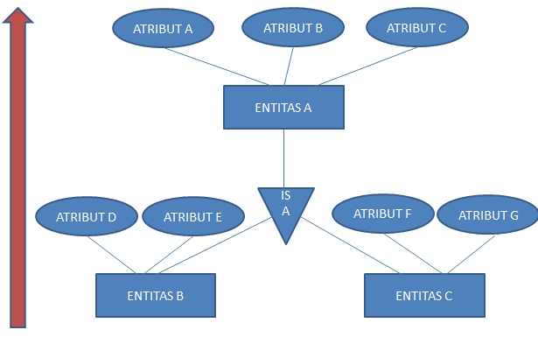

Contoh Generalisasi

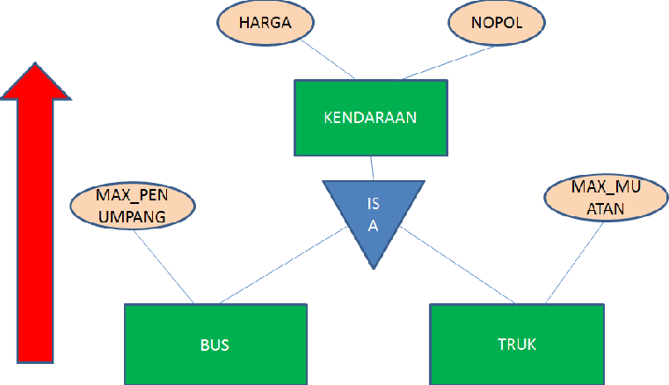

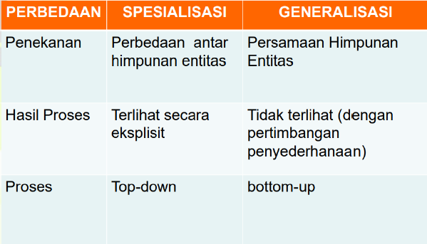

**c. Agregasi**

Agregasi merupakan hubungan yang terjadi dari sebuah himpunan entitas ke relasi yang telah ada (yang terbentuk dari relasi antar himpunan entitas). Dapat dikatakan agresi adalah hubungan antara satu objek dengan objek lainnya dimana objek satu dengan objek lainnya sebenarnya terpisah namun disatukan, sehingga tidak terjadi kebergantungan (Objek lain bisa ada walau objek penampungnya tidak ada ).

Untuk merepresentasikan agregasi, buatlah tabel baru yang memiliki:

• Kunci primer dari relasi agregasi

• Kunci primer dari entitas-entitas yang dihubungi oleh relasi agregasi

• Atribut dari relasi agregasi

Contoh Agregasi:

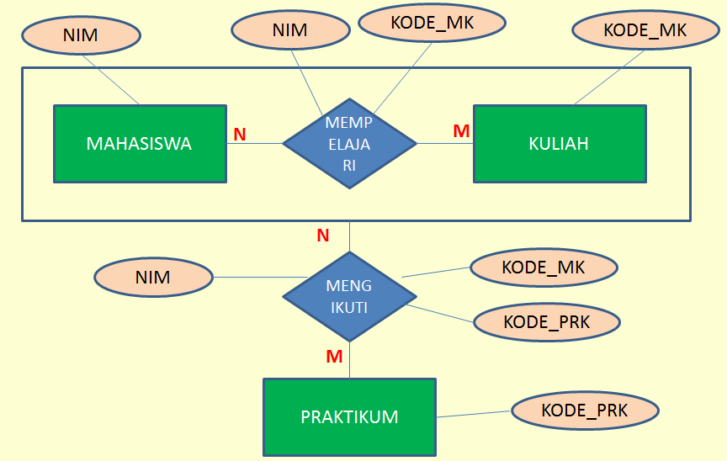

SOAL

Apotek “Sehat Farma” menyediakan dan menjual berbagai macam obat, baik yang dapat dibeli oleh pelanggan secara langsung maupun pelanggan yang menggunakan resep dokter. Untuk pelanggan yang menggunakan resep dokter, dapat dibagi menjadi dua kategori, yaitu pelanggan yang merupakan anggota BPJS dan pelanggan yang non BPJS.

Di dalam resep, tercantum nomor resep, nama dokter yang menuliskan resep, tanggal resep, nama obat dan jumlahnya. Dimungkinkan di resep tertulis lebih dari satu jenis obat.

Apotek tersebut juga menyimpan informasi mengenai obat, diantaranya adalah nama obat, merk obat, harga satuan obat, stok, nama produsennya dan dosis obat. Obat juga dikategorikan menjadi beberapa jenis kategori obat.

Pelanggan menebus resep dan membayarnya melalui seorang pegawai, dan akan disimpan infomasi mengenai pembayaran, yaitu jumlah yang harus dibayarkan pelanggan.

Retur dapat dilakukan jika pelanggan membawa obat yang akan diretur dan diketahui resepnya.

1. Tentukan proses bisnis/aturan bisnis yang terjadi. Anda dapat menambahkan asumsi asumsi lain jika diperlukan
2. Tentukan entitas dan atribut dari kasus di atas. Tambahkan atribut atribut lain jika diperlukan.
3. Gambar lah ERD nya, tentukan relasi dan kardinalitasnya.

(catatan: terjadi minimal 1 agregasi dan 1 generalisasi/spesialisasi)